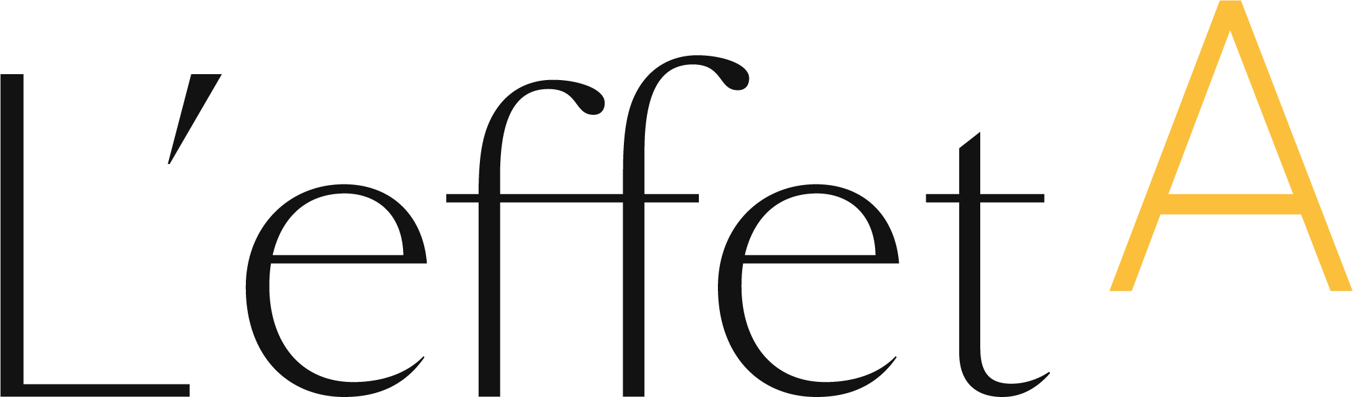

**ÉVÉNEMENT DE CÉLÉBRATION**

**FIN DE COHORTE**

**Format** : En ligne, via l’outil de vidéoconférence de votre choix

**Durée totale** : Environ 1 heure

**Invitation agenda :** Inclura quelques éléments de déroulement clés, pour permettre aux invité·es d’en prendre connaissance en amont et pour maximiser les interactions.

| **EXEMPLE DE DÉROULEMENT** |
| --- |

**Préparez le déroulement de votre événement en vous basant sur ce modèle adaptable, selon vos objectifs et vos besoins.**

* 5 minutes : connexion et accueil des invité·es par l’entreprise (candidates potentielles, gestionnaires/managers, diplômées, responsables des ressources humaines, haute direction, équipe de L’effet A).
  + Animation Chat : partagez votre nom, pays, unités d’affaires.
* 5 à 10 minutes : mot d’introduction et de félicitations par le/la responsable de programme, responsable des ressources humaines et/ou membre de la haute direction.
  + Félicitations aux nouvelles diplômées
  + Rappel nombre de diplômées de L’effet A dans l’organisation
  + Dans quelle initiative s’inscrit L’effet A ; quel est l’objectif / la priorité visée
  + Si la haute direction ne peut pas être présente, diffuser un bref message préenregistré
* 3 minutes : diffusion de la vidéo “Moments forts du parcours”, par L’effet A
  + La vidéo peut aussi être diffusée dès le début de l’événement, ou à mi-chemin entre les deux temps de témoignage.
* 2 minutes : activité interactive (chat ou Slido), par l’entreprise ou L’effet A
  + Question aux diplômées : quel est votre “AH moment” du parcours ?
* 5 à 10 minutes : témoignage de 2 diplômées de L’effet A, par l’entreprise. Options pour préparer les témoignages : 1) Les invité·es peuvent s’exprimer librement. 2) Les invité·es répondent aux questions posées par un membre de l’entreprise ou de L’effet A. Un court appel préparatoire peut être planifié en amont de l’événement.
  + Présentation (nom, rôle, année de participation à L’effet A)
  + Retour sur la cohorte : 2 moments forts ou apprentissages du parcours, ou 1 pilier particulièrement marquant.
  + Impacts du parcours aujourd’hui : quels sont les comportements que tu as le plus intégré dans ton quotidien professionnel ?
* 2 minutes : activité interactive (chat ou Slido), par l’entreprise ou L’effet A
  + Question aux diplômées : quel est le pilier et/ou la leader et/ou la mise en action qui vous a le plus marquée ?
* 5 à 10 minutes : témoignage en duo : diplômée et gestionnaire, par l’entreprise. Options pour préparer les témoignages : 1) Les invité·es peuvent s’exprimer librement. 2) Les invité·es répondent aux questions posées par un membre de l’entreprise ou de L’effet A. Un court appel préparatoire peut être planifié en amont de l’événement.
  + Présentation (nom, rôle, année de participation à L’effet A)
  + En tant que participante, comment as-tu impliqué ton/ta gestionnaire dans ton parcours ?
  + En tant que gestionnaire, comment avez-vous vécu cette expérience ; est-ce que ce parcours a changé quelque chose chez vous (un changement de posture, une prise de conscience) ; quels sont les changements observés chez votre participante ?
  + 1 conseil à partager aux futures participantes/gestionnaires, afin de maximiser cette collaboration et l’impact sur les apprentissages ?
* 2 minutes : activité interactive (chat, Slido, ou mot écrit partagé à l’écran), par l’entreprise ou L’effet A
  + Question aux diplômées : en un mot, dans quel état d’esprit terminez-vous votre parcours ?
* 5 minutes : mot de conclusion par le/la responsable de programme, responsable des ressources humaines et/ou membre de la haute direction, et prochaines étapes
  + Réseau interne des diplômées : comment rester en contact ?
  + Appel aux nouvelles diplômées : marraines de la prochaine cohorte ?
  + Communauté de L’effet A : pensez au Club A !
  + Prise de photo incluant les résultats d’un des Slido ou mots partagés à l’écran
* Après l’événement : envoyez une communication interne et publiez un post sur LinkedIn pour féliciter vos nouvelles diplômées et mettre en lumière vos talents féminins. Consultez la Boîte à outils pour retrouver notre gabarit de communication interne et notre Guide de marque pour vos publications externes.